TÉMA TÝDNE PRO DĚTI A RODIČE 30. 3. – 3. 4. 2020
KRAKONOŠOVA ZAHRÁDKA
SE PROBOUZÍ
VZDĚLÁVACÍ CÍL – vytváření povědomí o rozmanitosti a proměnách přírody
VZDĚLÁVACÍ OBLASTI:
I. POHYB
– „SLUNCE“ básnička s pohybem
- Hra s míčem – učit děti házet a chytat míče různých velikostí
II. ŘEČ
– HÁDANKY - Jarní květiny – příloha č. 1
- logopedické básničky „Písmena“ – příloha č. 2

III. POZNÁVÁNÍ
a) pracovní listy – Dokresli na záhony tulipány - příloha č. 3
- Poznej a pojmenuj jarní květiny – příloha č. 4
b) grafomotorický list – Nakresli cestu motýla – příloha č. 5

IV. ESTETIKA
Jarní písničky - příloha č. 6 - Voláme jaro
- Sněženka
- Sedmikráska

V. PACOVNÍ ČINNOSTI
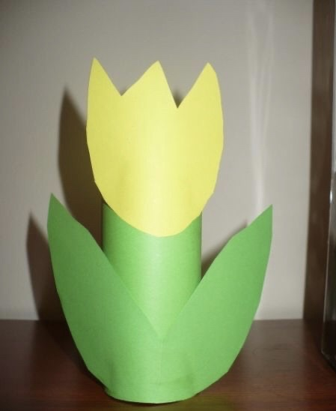
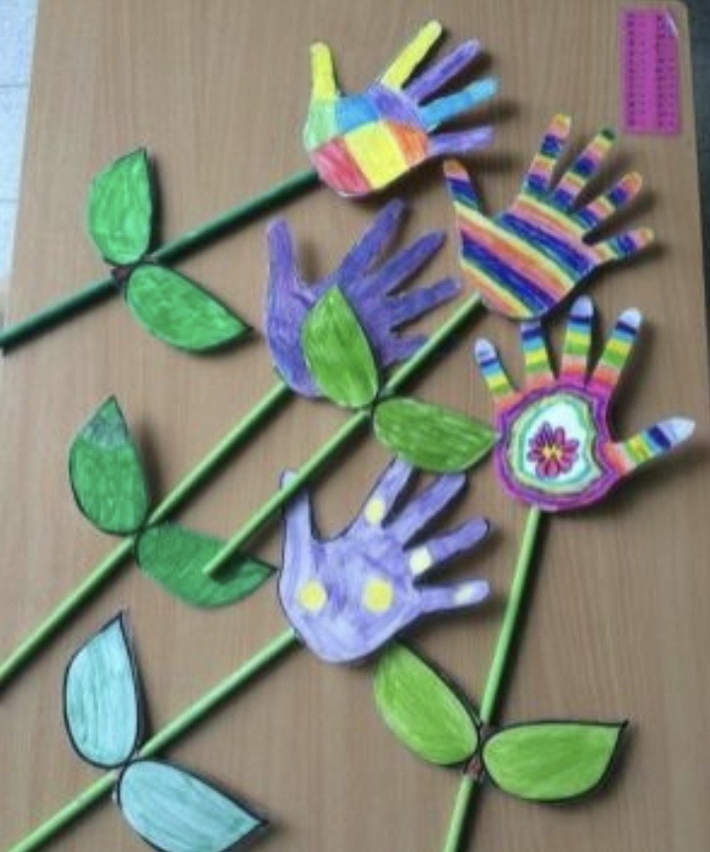
Kytka z otisku ruky – zápich Tulipán z ruličky

VI. POBYT VENKU
- naslouchání zvuků v přírodě,
- poznávání prvních jarních květin

Zdroje: Grafomotorická cvičení pro předškoláky – Edika, Zuzana Pospíšilová – Hádáš, hádám, hádáme, Pracovní sešit pro předškoláky (Computer Press), Šimonovy pracovní listy, zpěvníky Marie kružíkové, Milada Přikrylová – Hrajeme si od jara do zimy

